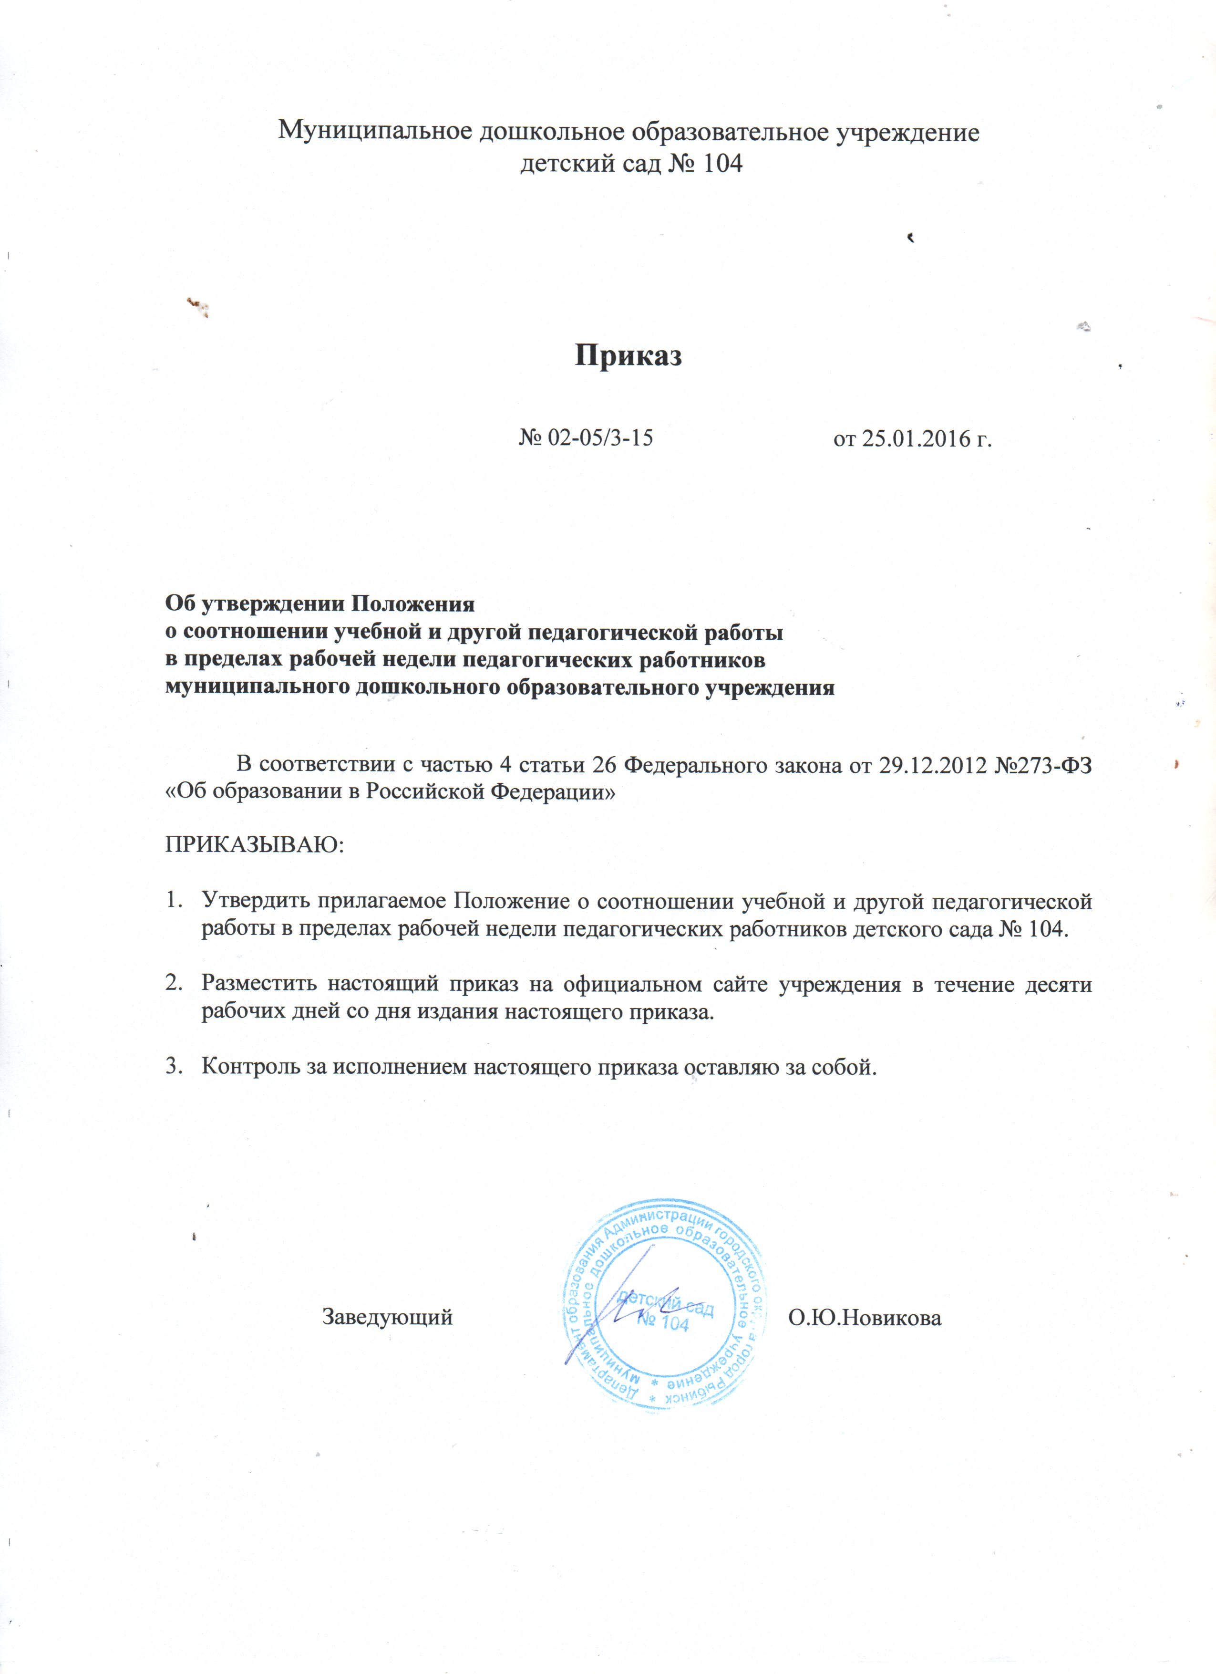
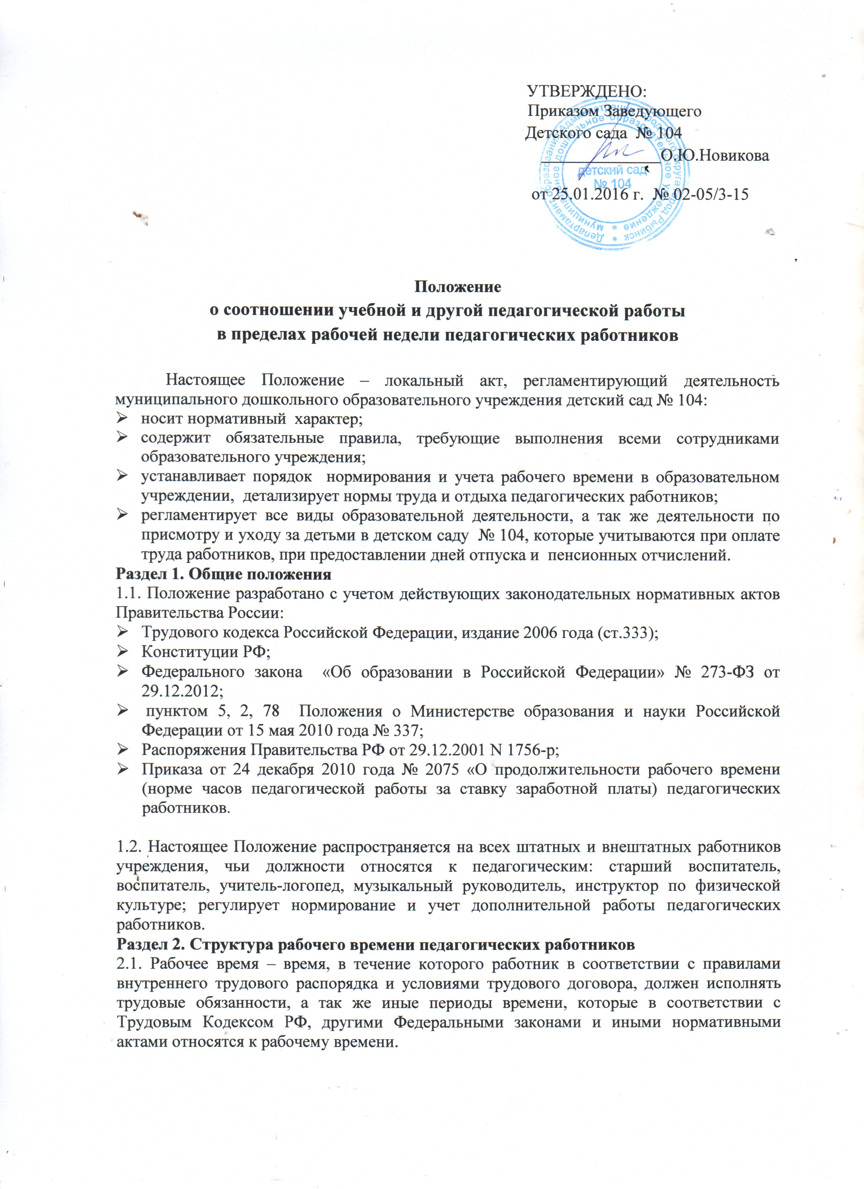

Раздел 2. Структура рабочего времени педагогических работников
2.1. Рабочее время – время, в течение которого работник в соответствии с правилами внутреннего трудового распорядка и условиями трудового договора, должен исполнять трудовые обязанности, а так же иные периоды времени, которые в соответствии с Трудовым Кодексом РФ, другими Федеральными законами и иными нормативными актами относятся к рабочему времени.
2.2. Продолжительность рабочего времени (норма часов педагогической работы за ставку заработной платы) для педагогических работников устанавливается исходя из сокращенной продолжительности рабочего времени не более 36 часов в неделю.
2.3. Педагогическим работникам в зависимости от должности и (или) специальности с учетом особенностей их труда устанавливается:
- 36 часов в неделю - воспитателям в дошкольном образовательном учреждении для детей дошкольного возраста;
- 25 часов в неделю - воспитателям в дошкольном образовательном учреждении, работающим на логопедической группе;
- 20 часов в неделю – учителю-логопеду;
- 30 часов в неделю - инструктору по физической культуре;
- 24 часа в неделю – музыкальному руководителю.
2.4. Продолжительность рабочего времени педагогических работников включает преподавательскую (учебную) работу, воспитательную, а так же другую педагогическую работу, предусмотренную квалификационными характеристиками по должностям и режимам рабочего времени и времени отдыха педагогических и других работников дошкольного образовательного учреждения.
Структура рабочего времени педагогических работников, учитываемая при расчете базовой (повышенной) тарифной ставки, ставки, оклада (должностного оклада), состоит:
- из непосредственной деятельности воспитателя в образовательном процессе;
- и педагогической работы, включающей в себя:
- индивидуальную и групповую работу с детьми;
- выполнение обязанностей, связанных с участием в работе педагогических, методических советов, медико-педагогических консилиумов, а так же с работой по проведению родительских собраний, консультаций, оздоровительных и воспитательных мероприятий, включающих детские праздники, конкурсы, эстафеты, спортивные мероприятия, вечера развлечений, КВН и другие мероприятия, предусмотренные образовательной программой.
2.5. Структура рабочего времени педагогического работника включает в себя выполнение дополнительной работы, связанной с образовательным процессом, в т.ч.:
- организация и проведение методической, диагностической и консультативной помощи родителям (законным представителям), социально-неблагополучным семьям;
- ведение документации в соответствии с нормативно-правовыми требованиями;
- подготовка к работе по обучению и воспитанию детей – изготовление и подготовка методических пособий, развивающих игр, организация предметно-пространственной среды и т.д.;
- изучение индивидуальных способностей, интересов и склонностей детей, а также их семейных обстоятельств и социальных условий.
2.6. За педагогическую работу, выполняемую с согласия педагогического работника сверх установленной нормы часов на ставку заработной платы, производится дополнительная оплата соответственно получаемой ставке заработной платы в одинарном размере.
2.7. Воспитателям, которым не может быть обеспечена должностная нагрузка на ставку в объеме, соответствующем норме часов педагогической работы на ставку заработной платы в неделю на закрепленной за ним группе, гарантируется выплата ставки заработной платы в полном размере при условии догрузки их до установленной нормы часов другой педагогической работы в следующих случаях:
работа по графику на другой, закрепленной за ним группе;
педагогическая работа по замещению временно отсутствующего воспитателя.
2.8.За педагогическую работу, выполняемую воспитателем ниже нормы часов на ставку заработной платы, производится оплата соответственно проценту отработанного времени от основной ставки. В этом случае необходимо личное заявление педагогического работника о переводе его на работу с неполным рабочим временем.
2.9. В общий бюджет рабочего времени включается педагогическая работа (нагрузка), которая устанавливается приказом заведующего и все виды работ, которые можно назвать дополнительными к учебной работе.

2.10.Учет рабочего времени педагогических работников осуществляется в табеле учета рабочего времени сотрудников МДОУ детский сад комбинированного вида № 104, который заполняет заведующий и сдает в бухгалтерию для начисления заработной платы ежемесячно до 30 числа.

